Actividad autocorregible. Planificación de rutas y foro algoritmos de búsqueda de rutas

Objetivos

En el desarrollo de la actividad descargarás el siguiente artículo:

Han-ye, Z., Wei-ming, L. y Ai-xia, C. (2018). Path Planning for the Mobile Robot: A Review. *Symmetry, 10*(10), 450, <https://www.mdpi.com/2073-8994/10/10/450>)

Comprenderás los conceptos relacionados con la planificación de rutas en robots móviles y darás respuesta a las cuestiones planteadas.

Descripción de la actividad

* Leer el artículo «Path Planning for the Mobile Robot: A Review».
* Comprender los conceptos de planificación móvil, los enfoques para abordar el problema y conocer las técnicas para dar solución al problema de planificación de rutas en robots móviles.
* Dar respuesta a las preguntas planteadas.

Preguntas

1. Relaciona las siguientes columnas:

|  |  |  |  |  |
| --- | --- | --- | --- | --- |
| ¿En qué consiste el problema de planificación  de rutas? | 1 |  | A | Modelamiento del entorno, criterio de optimización, algoritmo de búsqueda. |
| ¿En qué consiste la planificación de  rutas global? | 2 |  | B | No hay información de todo el entorno donde el robot va a desplazarse (falta información del entorno), es decir se tiene toda la información del entorno de trabajo del robot, antes de comenzar la búsqueda del camino óptimo. |
| ¿En qué consiste la planificación de  rutas local? | 3 |  | C | Dado un estado objetivo, se busca que el robot a partir del estado inicial y del entorno de trabajo encuentre el camino óptimo o subóptimo, minimizando alguna de las variables de interés (tiempo, por ejemplo). |
| Pasos a seguir en la planificación de  rutas global. | 4 |  | D | De alguna manera se conoce todo el entorno donde el robot va a desplazarse, es decir se tiene toda la información del entorno de trabajo del robot, antes de comenzar la búsqueda del camino óptimo. |

1. Algoritmos de búsqueda que aplican a los enfoques de planificación de rutas global y local:

A. Método de aprendizaje basado en casos.

B. Aproximación heurística.

C. Algoritmos de inteligencia artificial.

D. Algoritmos genéticos.

1. En el modelo del entorno, para su simplificación, se supone al robot un objeto __________ y se escalan los objetos con los cuales puede colisionar (obstáculos):

A. Puntual.

B. Natural.

C. Formal.

D. Serial.

1. De la siguiente imagen, ¿cuál es el correcto orden de los principios de planificación de rutas en móviles?

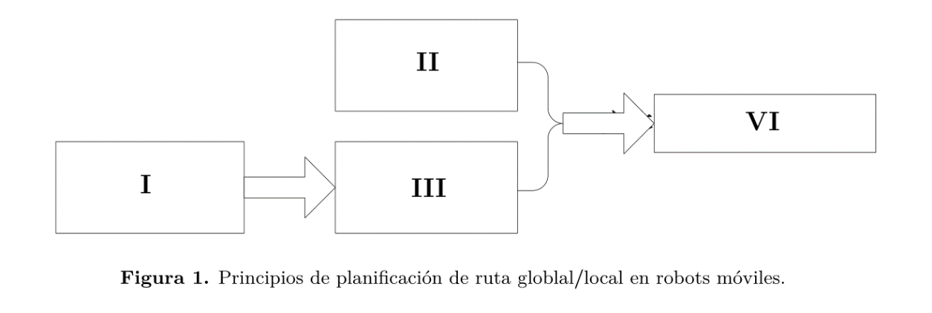

Figura 1. Principios de planificación de ruta global/local en robots móviles.

A. I) modelo del entorno, II) criterio de optimización, III) algoritmo de búsqueda de camino, IV) camino optimo.

B. I) camino optimo, II) modelo del entorno, III) algoritmo de búsqueda de camino, IV) criterio de optimización.

C. I) modelo del entorno, II) algoritmo de búsqueda de camino III) camino optimo, IV) criterio de optimización.

D. I) camino optimo, II) algoritmo de búsqueda de camino, III) criterio de optimización, IV) modelo del entorno.

1. Selecciona dos tipos de algoritmos de búsqueda empleados en la aproximación de planificación global:

A. Aproximación heurística.

B. Algoritmo de Dijkstra.

C. Algoritmos genéticos.

D. Inteligencia artificial.

1. Selecciona tres categorías de algoritmo de búsqueda en las que se pueden dividir los algoritmos de búsqueda en la aproximación de planificación de rutas local:

A. Método de potencial de campo artificial, método de descomposición del comportamiento.

B. Método de aprendizaje basado en casos.

C. Algoritmos de inteligencia artificial.

D. Algoritmos heurísticos.

1. Selecciona dos algoritmos de búsqueda que utilizan técnicas basadas en inteligencia artificial:

A. Algoritmos genéticos.

B. Algoritmo de Dijkstra.

C. Redes neuronales artificiales.

D. A estrella.